Исследование свойств полимерных (1-3) композитов на основе магнитореологический материалов
Студент 4 курса специалитета Бородацкий И.С., аспирант Макарьин Р.А.
Московский государственный университет имени М.В. Ломоносова,
физический факультет, Москва, Россия
E-mail: iborodatsky@gmail.com
Магнитореологические материалы, состоящие из магнитоактивных частиц, помещенных в диамагнитную матрицу, жидкость, гель или иной тип среды, представляют широкий интерес для практического применения. Особенно актуальными их делает стремительное развитие робототехники и различных отраслей медицины, где магнитные эластомеры уже применяются как “умные” зонды и материалы для искусственных мышц. Одним из способов придания материалу магнитореологических свойств является помещение в его полости или поры магнитоактивной жидкости, которая физически воздействует на матрицу при приложении внешнего магнитного поля. Подобные материалы в зависимости от геометрии и заполнения пор могут демонстрировать отклик, значительно превосходящий классические эластомеры. Кроме того, геометрией при изготовлении может задаваться анизотропия материала, которая, в зависимости от ориентации образца относительно внешнего воздействия, может существенно влиять на его свойства.
В данной работе ставится цель исследовать магнитные и магнитоэлектрические свойства серии полимерных композитов с продольной и поперечной геометрией (1-3), созданных с использованием магнитной жидкости, и проверить эти свойства на анизотропность. Метод изготовления подобных образцов не требует сложного оборудования и легко осуществим в лабораторных условиях, а потому может быть рассмотрен для формирования слоя с ярко выраженной анизотропией для исследования магнитоэлектрического эффекта в слоистых структурах «пьезополимер – композит (1-3)».
Для изготовления силиконовой матрицы использовалась двухкомпонентная силиконовая смесь марки ELASTOSIL RT 604 A/B холодного отвержения. На стадии заливки в форму были помещены медные нити для формирования в объеме цилиндрических пор без сопутствующего нарушения структуры застывшего силикона. Диаметр самих штырей составлял 0.6, 1.1 и 1.5 мм в различных конфигурациях. Позже из затвердевшего силикона были вырезаны образцы со сторонами 12х10 мм и толщиной 3 мм. В качестве наполнителя пор были использованы магнитная жидкость на основе ПАО масла с 86% содержанием частиц железа размером до 20 микрометров и эластомер, полимеризованный из залитой в поры жидкой прекомпозиции.
Параметры петли намагничивания образцов были измерены на вибрационном магнитометре LakeShore 7400. Для измерения магнитоэлектрических характеристик образец с нанесенным на него пьезополимерным слоем PVDF был помещен в переменное градиентное магнитное поле, вызывающее переменное напряжение той же частоты на выходных контактах, подключенных к PVDF [1].
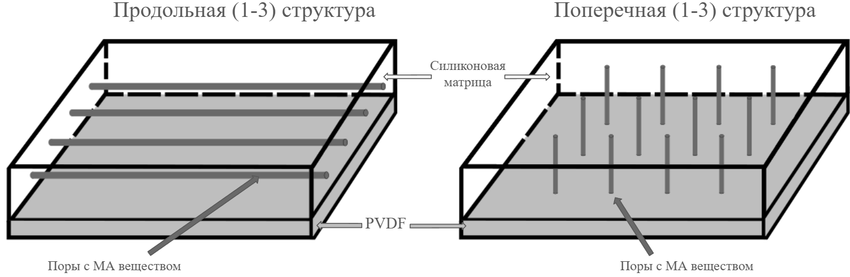
Рис. 1. Схема продольной и поперечной магнитоактивной структуры с прикрепленным слоем PVDF для измерения магнитоэлектрических свойств

Данное исследование расширяет возможности по разработке магнитоэлектрических материалов с управляемыми свойствами, которые могут быть заданы еще на этапе синтеза образца.
Работа выполнена в рамках гранта РНФ 22-72-10137-П.
Литература
1.Makarova L.A., Alekhina I.A., Khairullin M.F., Makarin R.A., Perov N.S. Dynamic Magnetoelectric Effect of Soft Layered Composites with a Magnetic Elastomer // Polymers. — 2023. — Vol. 15, № 10. — Article ID 2262. — P. 1–11.

